Тема: Деление на десятичную дробь
(Учебник «Математика 6 класс» В.Д. Герасимов и др.)
Тип урока: урок изучения нового материала.
Цели урока:
Обучающие: сформировать у учащихся умения деления натуральных чисел и десятичных дробей на десятичную дробь.
Развивающие: развивать математическое мышление, самостоятельность и умение самому делать выводы.
Воспитательные: воспитание культуры поведения, ответственности за порученную работу.

Оборудование: компьютер (задания устной разминки выведены на монитор компьютера)
Девиз: «Дорогу осилит идущий, а математику - мыслящий».
Ход урока.
1. Организационный момент.
2. Устная разминка.
а) Выполните действия:
2,4 : 2; 0,48 : 4: 3,6 : 3; 0,25 : 5; 0,12 : 4; 2,3 ⋅ 10; 3,4 ⋅ 100; 0,67 ⋅ 100;
5,49 ⋅ 1000; 0,07 ⋅ 10 (задания выведены на монитор компьютера).
б) как умножить десятичную дробь на 10, 100, 1000 и так далее?
в) Как разделить десятичную дробь на натуральное число?
(Чтобы разделить десятичную дробь на натуральное число, надо:
1) разделить дробь на это число, не обращая внимания на запятую;
2) поставить в частном запятую, когда закончится деление целой части.)
г) Что произойдет, если числитель и знаменатель обыкновенной дроби умножить или разделить на одно и то же число? (правильно получится дробь равная данной).
г) Как вы думаете, при увеличении или уменьшении делимого и делителя в несколько раз, изменится ли частное?
д) Как из десятичной дроби сделать натуральное число? Ваши варианты.
3. Изучение нового материала.
Для решения многих задач часто приходится делить число на десятичную дробь.
Например. За 1,4 кг яблок заплатили 2,24 р. Сколько стоит 1 кг яблок?
Чтобы решить эту за дачу, что нам нужно сделать? (вопрос детям)
Правильно, нужно 2,24 разделить на 1,4.
Но как это сделать?
Нам известно, если числитель и знаменатель дроби умножить на одно и то же число, то получится дробь равная данной. Но обыкновенную дробь можно представить как частное числителя и знаменателя.
Значит: Если делимое и делитель умножить на одно и то же число, не равное нулю, то частное не изменится.
Мы, с вами, можем делить десятичную дробь на натуральное число. Как можно было бы применить этот навык для деления чисел на десятичную дробь?
Умножим числа 2,24 и 1,4 на 10, тогда получим 2,24 : 1,4 = 22,4 : 1,4
Как вы думаете, почему мы делимое и делитель умножали на 10, а не на другое число? (правильно, чтобы перейти к делению числа на натуральное число, а это уже мы делать умеем).
Но, при делении десятичной дроби на 10, запятая переносится на … (учащиеся продолжают предложение), а при делении: на 100 (на 1000) запятая переносится на … (учащиеся продолжают предложение).
Вывод:
- Чтобы разделить число на десятичную дробь, нужно перенести запятую вправо в делимомом и делителе на столько знаков, сколько цифр после запятой в делителе, т. е., чтобы в делителе получилось натуральное число.
- Выполнить деление на натуральное число.
4. Закрепление изученного материала:
а) Что нужно сделать, чтобы разделить число на десятичную дробь?
(Нужно: 1) заменить деление данного числа на натуральное число;
2) после этого выполнить деление на натуральное число.)
б) Вычислите: 4,5 : 0,5; 0,3 : 0,3; 2,4 : 0,6; 7 : 0,7; 1,6 : 0,04;
0,48 : 0,12; 1,25 : 0,25; 8 : 0,2 (задание выведено на монитор компьютера)
5. Практическая часть урока.

Решить на уроке задания из учебника «Математика 6 класс» - В.Д. Герасимов и др.
№: 298 – устно; 299(в) – первые два примера решает Ангелина у доски, вторые два – Кристина у доски, учащиеся класса решают самостоятельно в тетрадях, с последующей проверкой решений)
в) 8,64 : 0,9 = 9,6; 0,962 : 2,6 = 0,37; 70,3 : 0,019 = 3700; 128,65 : 4,15 = 14,2.
6. Физкультминутка. (Звучит легкая музыка)
Мы с вами хорошо умственно потрудились, немножко устали. Давайте вместе проведем физкультминутку, которая настроит вас на плодотворную работу. Проведет физкультминутку Ермоленко Кристина.
7. Продолжение практической часть урока
№: 299(б) - первые два примера решает Алеся у доски, вторые два – Карина у доски, учащиеся класса решают самостоятельно в тетрадях по двум вариантам с последующей проверкой решений.
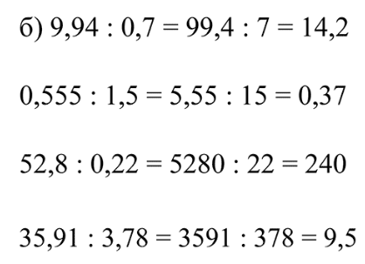
299(а) – Ярослав решает первый и третий примеры на обратной стороне доски, учащиеся самостоятельно в тетрадях. После выполнения задания, проверяется правильность его решения с помощью учащихся.
№ 301 – 303 учащиеся самостоятельно решают на местах с последующей проверкой.
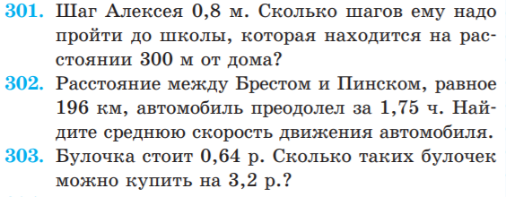
№ 328∗ – Кристина решает задачу у доски (№ 329)
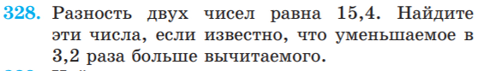
7. Подведение итогов урока.
- Чему вы научились на этом уроке?
- Что нужно сделать, чтобы разделить число на десятичную дробь?
- Какой алгоритм действий вы можете предложить, чтобы выполнить деление: 3,2 : 0,8; 0,84 : 0,21?
- Какие возникали трудности, пожелания?
8. Комментирование и выставление отметок
9. Домашнее задание: Глава 1, §8; №341(а); 343(а); 345; 347 – дополнительно.
(Учебник «Математика 6 класс» В.Д. Герасимов и др.)

